«Утверждаю»
Заведующий ДОУ
З.Х.Даурова
Приказ № ____ от_______20_____г.

Положение
О режиме организованной образовательной деятельности (занятий) муниципального бюджетного дошкольного образовательного учреждения «Детский сад №7» г. Алагира в с. Црау

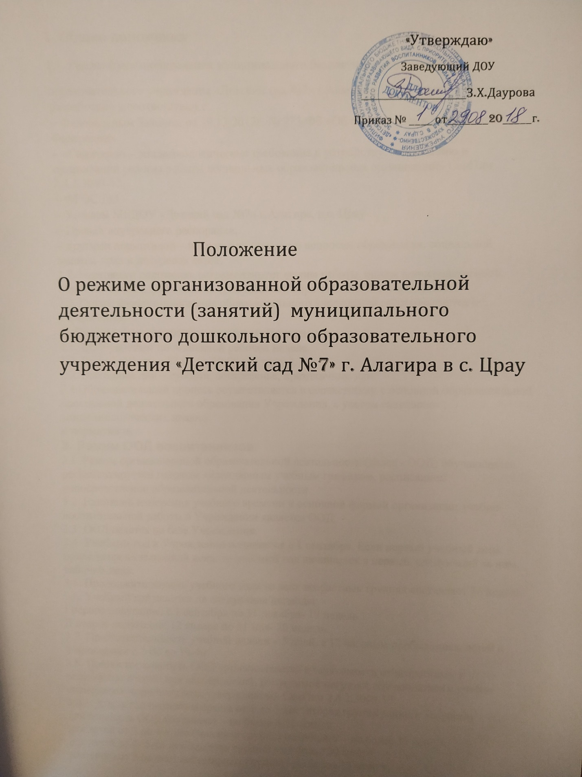

1. Общие положения
1.1. Режим функционирования муниципального бюджетного дошкольного
образовательного учреждения «Детский сад №7» г.Алагира с. Црау (далее – Учреждение) разработано в соответствии с:
− Федеральным Законом от 29.12.2012г. № 273-ФЗ «Об образовании в Российской
Федерации»
− «Санитарно – эпидемиологические требования к устройству, содержанию и
организации режима работы дошкольных образовательных организаций» СанПин 2.4.1.3049-13,
− ФГОС ДО,
− Уставом МБДОУ «Детский сад №7» г.Алагира, в с. Црау
− Правил внутреннего распорядка,
− другими нормативно – правовыми актами по вопросам образования, социальной
защиты прав и интересов детей.
1.2. Настоящее положение регламентирует режим работы, режим непосредственной
образовательной деятельности дошкольного образовательного учреждения.
1.3. Режим функционирования образовательного учреждения согласовывается с
учредителем.
2. Режим функционирования учреждения
2.1. ДОУ работает по 5-дневной рабочей неделе.
2.2. Режим работы с 07.00 до 19:00 (12 часов).
2.3. Выходные дни – суббота, воскресенье, праздничные дни.
2.4 Образовательный процесс осуществляется в соответствии с основной образовательной
программой дошкольного образования Учреждения, с учетом санитарно-эпидемиологических правил
и нормативов.
3. Режим ООД воспитанников.
3.1. Режим организованной образовательной деятельности (далее - ООД) обучающихся
регламентируется годовым календарным учебным графиком, расписанием непосредственно образовательной деятельности.
3.2. Единицей измерения учебного времени и основной формой организации учебно-
воспитательной работы в Учреждении является ООД.
3.3. ООД ведется на базе Учреждения.
3.4. Учебный год в Учреждении начинается с 1 сентября. Если первый учебный день
приходится на выходной день, то учебный год начинается в первый, следующий за ним, рабочий день.
3.5. Продолжительность учебного года во всех возрастных группах составляет 36 недель.
3.6. Учебный год делится на следующие периоды:
I первое полугодие: с 1 сентября по 31 декабря- 17 недель
II второе полугодие: 12 января по 31 мая- 20 недель.
3.7. Продолжительность учебной недели – 5 дней, с 12 часовым пребыванием детей в
Учреждении с 7-00 до 19-00.
3.8. Продолжительность ООД устанавливается в зависимости от возрастных и
психофизиологических особенностей, допустимой нагрузки обучающихся с учетом санитарных норм и правил, утвержденных СанПин 2.4.1.3049-13:
3.8.1. Для детей раннего возраста от 2 до 3 лет (вторая группа раннего возраста) длительность ООД составляет – не более 8-10 минут.
для детей от 3 до 4-х лет (младшая группа) составляет – не более 15 минут,
для детей от 4- 5-ти лет (средняя группа) - не более 20 минут,
для детей от 5 до 6-ти лет (старшая группа) - не более 25 минут.
3.8.2. Для детей раннего возраста от 2 до 3 лет допускается осуществление образовательной деятельности в первую и вторую половину дня, в том числе на игровой площадке во время прогулки.
3.8.3. Максимально допустимый объем образовательной нагрузки в первой половине дня в
младшей и средней группах не превышает 30 и 40 минут соответственно, а в старшей
группе 45 минут и 1, 5 часа соответственно.
3.8.4. Перерыв между ООД составляет 10 минут.
3.8.5 Просмотр телепередач, учебных фильмов, мультфильмов допускается не чаще 2-х раз в день (в первую и во вторую половину дня) в образовательных целях. Непрерывная длительность просмотра телепередач, мультфильмов составляет в младших и средних группах не более 20 мин., в старшей группе – не более 30 мин.
3.8.6. Непосредственно образовательная деятельность проводятся в группах воспитателем в соответствии с расписанием. Музыкальные занятия проводятся специалистами в музыкальном зале.
3.8.7. В целях реализации здоровьесберегающего подхода при организации образовательной деятельности в середине непосредственно образовательной деятельности в обязательном порядке предусмотрены физкультурные минутки.
3.8.8 ООД, требующую повышенную познавательную активность и умственное напряжение детей, организуют в первой половине дня. Для профилактики утомления детей ООД, требующая повышенной познавательной активности и умственного напряжения, сочетается с ООД по физической культуре, музыкальному воспитанию, художественно-эстетическому развитию.
3.9. Двигательный режим, физические упражнения и закаливающие мероприятия следует
осуществлять с учетом группы здоровья, возраста воспитанников и времени года. Используются формы двигательной активности: утренняя гимнастика, гимнастика после сна, непосредственно образовательная деятельность физической культуры в помещении и на воздухе, физкультурные минутки, подвижные игры, спортивные упражнения, ритмическая гимнастика и другие. Для реализации двигательной деятельности воспитанников используется оборудование и инвентарь зала, группы и игровой площадки в соответствии с возрастом и ростом воспитанника.
3.10. Непосредственно образовательная деятельность по физическому развитию основной
образовательной программы для воспитанников организуется 3 раза в неделю. Их длительность зависит от возраста воспитанников и составляет:
для детей от 2 до 3 лет (группа раннего возраста) – 10 мин.
для детей от 3 до 4-х лет (младшая группа) составляет – не более 15 минут,
для детей от 4- 5-ти лет (средняя группа) - не более 20 минут,
для детей от 5 до 6-ти лет (старшая группа) - не более 25 минут.
В теплое время года при благоприятных метеорологических условиях организованную
образовательную деятельность по физическому развитию рекомендуется организовывать на свежем воздухе.
Работа по физическому развитию проводится с учетом здоровья воспитанников при
постоянном контроле со стороны медицинских работников.
3.11. Обучающиеся должны приходить в Учреждение до 8.20 ч.
3.12. Изменение режима ООД определяется приказом заведующего в соответствии с
нормативно-правовыми документами в случаях объявления карантина, приостановления
образовательного процесса.
4. Ответственность
4.1. Администрация дошкольного образовательного учреждения, воспитатели, педагоги-
специалисты несут ответственность за жизнь, здоровье детей, реализацию в полном объеме учебного плана, качество реализуемых образовательных программ, соответствие применяемых форм, методов и средств организации образовательного процесса возрастным, психофизиологическим особенностям детей.
4.2. Используемые образовательные программы, методики и технологии воспитания и
обучения должны соответствовать гигиеническим требованиям к образовательной нагрузке.
5. Ведение документации
5.1. Посещение обучающимися ООД фиксируется педагогами в табелях посещаемости
Учреждения.__

